Espara GmbH
A-5020 Salzburg, Franz-Sauer-Straße 46, Tel: 0043/662/432362, Fax: 0043/662/432858,
office@espara.com, www.espara.com

P R O D U K T M O N O G R A P H I E
Glucosamin vegan Kapseln
Inhalt: 100 Kapseln = 54,8 g (Füllmenge)

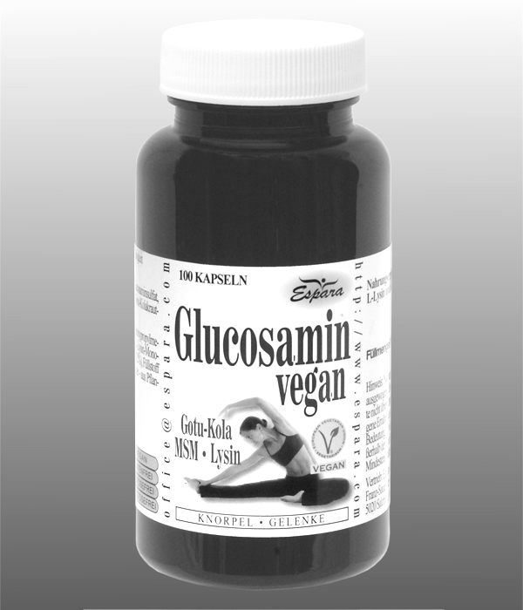
2 Glucosamin vegan Kapseln (= Tagesdosis)

entsprechen: 418,8 mg Glucosaminsulfat
100,0 mg MSM
100,0 mg Gotu Kolakraut-Extrakt
80,0 mg L-Lysin

vegan – glutenfrei – lactosefrei - fructosefrei

Zutaten
Glucosaminsulfat 2KCL (50,93%), Hydroxypropylmethylcellulose*, Methylsulfonylmethan (9,12%), L-Lysin-Monohydrochlorid (9,12%), Gotu Kolakraut-Extrakt (Gotu Kolakraut-Extrakt, Trägerstoff Maltodextrin) (9,12%), Füllstoff mikrokristalline Cellulose, mittelkettige Triglyceride – aus Pflanzenöl (Kokosnuss-Palmkernöl).
Kann Spuren von Soja enthalten.
*pflanzliche Kapselhülle

Verzehr-Empfehlung:
2 x täglich 1 Kapsel mit Flüssigkeit verzehren.

Eigenschaften:
Nahrungsergänzungsmittel mit Glucosamin, MSM, L-Lysin und Gotu Kola.

Nahrungsergänzungsmittel stellen keinen Ersatz für eine ausgewogene Ernährung dar und die empfohlene Tagesdosis sollte nicht überschritten werden. Abwechslungsreiche und ausgewogene Ernährung sowie eine gesunde Lebensweise sind von großer Bedeutung. Trocken und nicht über Raumtemperatur sowie außerhalb der Reichweite von Kindern lagern.

